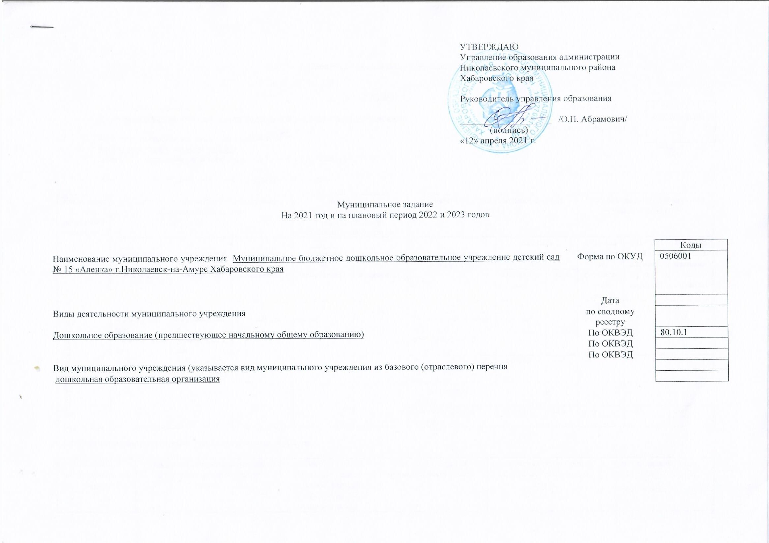

ЧАСТЬ 1. Сведения об оказываемых муниципальных услугах

РАЗДЕЛ 1

|  |  |  |  |
| --- | --- | --- | --- |
| 1. | Наименование муниципальной услуги | Уникальный номер | 11784000100 |
|  | Реализация основных общеобразовательных программ дошкольного образования | по базовому | 400301006100 |
|  |  | (отраслевому) перечню |  |
| 2. | Категории потребителей муниципальной услуги |  |  |
| 3. | Физические лица в возрасте до 8 лет  Показатели, характеризующие объём и (или) качество муниципальной услуги: |  |  |
| 3.1. | Показатели, характеризующие качество муниципальной услуги: |  |  |

|  |  |  |  |  |  |  |  |  |  |  |  |
| --- | --- | --- | --- | --- | --- | --- | --- | --- | --- | --- | --- |
| Уникальный номер реестровой записи | Показатель, характеризующий содержание муниципальной услуги | | | Показатель, характеризующий условия (формы) оказания муниципальной услуги | | Показатель качества муниципальной услуги | | | Значения показателей качества муниципальной услуги | | |
| ________  (наименование показателя) | ________  (наименование показателя) | _______  (наименование показателя) | _______  (наименование показателя) | _______  (наименование показателя) | _______  (наименование показателя) | единица измерения по [ОКЕИ](consultantplus://offline/ref=659EFDA029117B1C32D427AE642FFAC8DE4BCD6D5A8DAF26AA5B55EF80a0f8H) | | 2021 год (очередной финансовый период) | 2022 год (1-й год планового периода) | 2023 год (2-й год планового периода) |
| наименование | код |
| 1 | 2 | 3 | 4 | 5 | 6 | 7 | 8 | 9 | 10 | 11 | 12 |
| 11784000100400301006100 | адаптированная образовательная программа | обучающиеся с ограниченными возможностями здоровья (ОВЗ) | от 3 лет до 8 лет | очная |  | Полнота реализации основной образовательной программы | процент | 744 | 100 | 100 | 100 |
| Доля родителей, удовлетворенных качеством предоставления услуги | процент | 744 | 95 | 95 | 95 |
| Обеспеченность кадрами | процент | 744 | 100 | 100 | 100 |

3.2. Показатели, характеризующие объём муниципальной услуги:

|  |  |  |  |  |  |  |  |  |  |  |  |  |  |  |
| --- | --- | --- | --- | --- | --- | --- | --- | --- | --- | --- | --- | --- | --- | --- |
| Уникальный номер реестровой записи | Показатель, характеризующий содержание муниципальной услуги | | | Показатель, характеризующий условия (формы) оказания муниципальной услуги | | Показатель объёма муниципальной услуги | | | Значения показателя объёма муниципальной услуги | | | Среднегодовой размер платы (цена, тариф) | | |
| _______  (наименование показателя) | _______  (наименование показателя) | _______  (наименование показателя) | _______  (наименование показателя) | _______  (наименование показателя) | _______  (наименование показателя) | единица измерения по [ОКЕИ](consultantplus://offline/ref=659EFDA029117B1C32D427AE642FFAC8DE4BCD6D5A8DAF26AA5B55EF80a0f8H) | | 2021 год (очередной финансовый период) | 2022 год (1-й год планового периода) | 2023 год (2-й год планового периода) | 2021 год (очередной финансовый период) | 2022 год (1-й год планового периода) | 2023 год (2-й год планового периода) |
| наименование | код |
| 1 | 2 | 3 | 4 | 5 | 6 | 7 | 8 | 9 | 10 | 11 | 12 | 13 | 14 | 15 |
| 11784000100400301006100 | адаптированная образовательная программа | обучающиеся с ограниченными возможностями здоровья (ОВЗ) | от 3 лет до 8 лет | очная |  | Количество обучающихся | человек | 792 | 125 | 125 | 125 |  |  |  |
| Количество детодней | человеко-день | 540 | 24250 | 24250 | 24250 |

4. Нормативные правовые акты, устанавливающие размер платы (цену, тариф) либо порядок её (его) установления:

|  |  |  |  |  |
| --- | --- | --- | --- | --- |
| Нормативный правовой акт | | | | |
| Вид | Принявший орган | Дата | Номер | Наименование |
| 1 | 2 | 3 | 4 | 5 |
|  |  |  |  |  |

5. Порядок оказания муниципальной услуги:

5.1. Нормативные правовые акты, регулирующие порядок оказания муниципальной услуги:

Федеральный закон от 29.12.2012г. № 273-ФЗ «Об образовании в Российской Федерации»;

Федеральный закон от 06.10.2003 № 131-ФЗ «Об общих принципах организации местного самоуправления в Российской Федерации»;

Федеральный закон от 27.07.2010.№ 210-ФЗ «Об организации предоставления государственных и муниципальных услуг»;

Приказ Министерства образования и науки РФ от 30 августа 2013 г. № 1014 “Об утверждении Порядка организации и осуществления образовательной деятельности по основным общеобразовательным программам - образовательным программам дошкольного образования”;

Приказ Министерства образования и науки РФ от 17 октября 2013 года № 1155 «Об утверждении федерального государственного образовательного стандарта дошкольного образования»;

Санитарно-эпидемиологические правила и нормативы СанПиН 2.4.1.3049-13 "Санитарно-эпидемиологические требования к устройству, содержанию и организации режима работы дошкольных образовательных организаций", утвержденные Постановление Главного государственного санитарного врача Российской Федерации от 15 мая 2013 г. N 26 г. Москва и вступивших в силу с 30.07.2013г.;

Постановление Правительства РФ от 26.02.2014 г. № 151 «О формировании и ведении базовых (отраслевых) перечней государственных и муниципальных услуг и работ, формировании, ведении и утверждении ведомственных перечней государственных услуг и работ, оказываемых и выполняемых федеральными государственными учреждениями, и об общих требованиях к формированию, ведению и утверждению ведомственных перечней государственных (муниципальных) услуг и работ, оказываемых и выполняемых государственными учреждениями субъектов Российской Федерации (муниципальными учреждениями)»;

Постановление Правительства РФ от 26.06.2015 № 640 «О порядке формирования государственного задания на оказание государственных услуг (выполнение работ) в отношении федеральных государственных учреждений и финансового обеспечения выполнения государственного задания»;

Постановление администрации Николаевского муниципального района Хабаровского края от 31.12.2015 г. № 488-па «Об утверждении положения о формировании муниципального задания на оказание муниципальных услуг (выполнение работ) в отношении муниципальных учреждений и финансовом обеспечении выполнения муниципального задания»;

Решение Собрания депутатов Николаевского муниципального района от 03.10.2011 № 51-260 «Об изменении типа существующих муниципальных образовательных учреждений на муниципальные бюджетные образовательные учреждения»;

Постановление администрации Николаевского муниципального района от 30.05.2011 № 285-па «О Методических рекомендациях определения нормативных затрат на оказание муниципальными учреждениями муниципальных услуг и нормативных затрат на содержание имущества муниципальных учреждений»;

Постановление администрации Николаевского муниципального района от 19.03.2014 № 176-па «Об утверждении перечня муниципальных услуг, предоставление которых организуется по принципу «Одного окна» , на базе многофункциональных центров предоставления государственных и муниципальных услуг Хабаровского края»;

Постановление администрации Николаевского муниципального района от 21.12.2015 «№ 485-па « О внесении изменения в постановление администрации Николаевского муниципального района от 19.03.2014 № 176-па»;

Устав учреждения.

5.2. Порядок информирования потенциальных потребителей муниципальной услуги:

|  |  |  |
| --- | --- | --- |
| Способ информирования | Состав размещаемой (доводимой) информации | Частота обновления информации |
| Сайт образовательного учреждения, управления образования | Муниципальное задание на очередной финансовый год.  Отчет о выполнении муниципального задания. | 1 раз в год |
| Отчет по результатам самообследования руководителя образовательного учреждения | Информация о деятельности образовательного учреждения | 1 раз в год |

РАЗДЕЛ 2

|  |  |  |  |
| --- | --- | --- | --- |
| 1. | Наименование муниципальной услуги | Уникальный номер | 11785001100 |
|  | Присмотр и уход | по базовому | 300005004100 |
|  |  | (отраслевому) перечню |  |
| 2. | Категории потребителей муниципальной услуги |  |  |
| 3. | Физические лица  Показатели, характеризующие объём и (или) качество муниципальной услуги: |  |  |
| 3.1. | Показатели, характеризующие качество муниципальной услуги: |  |  |

|  |  |  |  |  |  |  |  |  |  |  |  |
| --- | --- | --- | --- | --- | --- | --- | --- | --- | --- | --- | --- |
| Уникальный номер реестровой записи | Показатель, характеризующий содержание муниципальной услуги | | | Показатель, характеризующий условия (формы) оказания муниципальной услуги | | Показатель качества муниципальной услуги | | | Значения показателей качества муниципальной услуги | | |
| ________  (наименование показателя) | ________  (наименование показателя) | _______  (наименование показателя) | _______  (наименование показателя) | _______  (наименование показателя) | _______  (наименование показателя) | единица измерения по [ОКЕИ](consultantplus://offline/ref=659EFDA029117B1C32D427AE642FFAC8DE4BCD6D5A8DAF26AA5B55EF80a0f8H) | | 2021 год (очередной финансовый период) | 2022 год (1-й год планового периода) | 2023 год (2-й год планового периода) |
| наименование | код |
| 1 | 2 | 3 | 4 | 5 | 6 | 7 | 8 | 9 | 10 | 11 | 12 |
| 11785001100300005004100 | физические лица за исключением льготных категорий | от 3 лет до 8 лет |  | группа сокращенного дня |  | Доля родителей, удовлетворенных качеством предоставления услуги | процент | 744 | 95 | 95 | 95 |

3.2. Показатели, характеризующие объём муниципальной услуги:

|  |  |  |  |  |  |  |  |  |  |  |  |  |  |  |
| --- | --- | --- | --- | --- | --- | --- | --- | --- | --- | --- | --- | --- | --- | --- |
| Уникальный номер реестровой записи | Показатель, характеризующий содержание муниципальной услуги | | | Показатель, характеризующий условия (формы) оказания муниципальной услуги | | Показатель объёма муниципальной услуги | | | Значения показателя объёма муниципальной услуги | | | Среднегодовой размер платы (цена, тариф) | | |
| _______  (наименование показателя) | _______  (наименование показателя) | _______  (наименование показателя) | _______  (наименование показателя) | _______  (наименование показателя) | _______  (наименование показателя) | единица измерения по [ОКЕИ](consultantplus://offline/ref=659EFDA029117B1C32D427AE642FFAC8DE4BCD6D5A8DAF26AA5B55EF80a0f8H) | | 2021 год (очередной финансовый период) | 2022 год (1-й год планового периода) | 2023 год (2-й год планового периода) | 2021 год (очередной финансовый период) | 2022 год (1-й год планового периода) | 2023 год (2-й год планового периода) |
| наименование | код |
| 1 | 2 | 3 | 4 | 5 | 6 | 7 | 8 | 9 | 10 | 11 | 12 | 13 | 14 | 15 |
| 11785001100300005004100 | физические лица за исключением льготных категорий | от 3 лет до 8 лет |  |  | группа сокращенного дня | Количество обучающихся | человек | 792 | 125 | 125 | 125 | 198 | 198 | 198 |
| Количество детодней | человеко-день | 540 | 24250 | 24250 | 24250 |

4. Нормативные правовые акты, устанавливающие размер платы (цену, тариф) либо порядок её (его) установления:

|  |  |  |  |  |
| --- | --- | --- | --- | --- |
| Нормативный правовой акт | | | | |
| Вид | Принявший орган | Дата | Номер | Наименование |
| 1 | 2 | 3 | 4 | 5 |
| Постановление | Администрация Николаевского муниципального района Хабаровского края | 22.03.2019 | 265-па | Об установлении размера родительской платы, взимаемой с родителей (законных представителей) за присмотр и уход за детьми в муниципальных дошкольных образовательных организациях, реализующих основную образовательную программу дошкольного образования на территории Николаевского муниципального района |

5. Порядок оказания муниципальной услуги:

5.1. Нормативные правовые акты, регулирующие порядок оказания муниципальной услуги:

Федеральный закон от 29.12.2012г. № 273-ФЗ «Об образовании в Российской Федерации»;

Федеральный закон от 06.10.2003 № 131-ФЗ «Об общих принципах организации местного самоуправления в Российской Федерации»;

Федеральный закон от 27.07.2010.№ 210-ФЗ «Об организации предоставления государственных и муниципальных услуг»;

Приказ Министерства образования и науки РФ от 30 августа 2013 г. № 1014 “Об утверждении Порядка организации и осуществления образовательной деятельности по основным общеобразовательным программам - образовательным программам дошкольного образования”;

Приказ Министерства образования и науки РФ от 17 октября 2013 года № 1155 «Об утверждении федерального государственного образовательного стандарта дошкольного образования»;

Санитарно-эпидемиологические правила и нормативы СанПиН 2.4.1.3049-13 "Санитарно-эпидемиологические требования к устройству, содержанию и организации режима работы дошкольных образовательных организаций", утвержденные Постановление Главного государственного санитарного врача Российской Федерации от 15 мая 2013 г. N 26 г. Москва и вступивших в силу с 30.07.2013г.;

Постановление Правительства РФ от 26.02.2014 г. № 151 «О формировании и ведении базовых (отраслевых) перечней государственных и муниципальных услуг и работ, формировании, ведении и утверждении ведомственных перечней государственных услуг и работ, оказываемых и выполняемых федеральными государственными учреждениями, и об общих требованиях к формированию, ведению и утверждению ведомственных перечней государственных (муниципальных) услуг и работ, оказываемых и выполняемых государственными учреждениями субъектов Российской Федерации (муниципальными учреждениями)»;

Постановление Правительства РФ от 26.06.2015 № 640 «О порядке формирования государственного задания на оказание государственных услуг (выполнение работ) в отношении федеральных государственных учреждений и финансового обеспечения выполнения государственного задания»;

Постановление администрации Николаевского муниципального района Хабаровского края от 31.12.2015 г. № 488-па «Об утверждении положения о формировании муниципального задания на оказание муниципальных услуг (выполнение работ) в отношении муниципальных учреждений и финансовом обеспечении выполнения муниципального задания»;

Решение Собрания депутатов Николаевского муниципального района от 03.10.2011 № 51-260 «Об изменении типа существующих муниципальных образовательных учреждений на муниципальные бюджетные образовательные учреждения»;

Постановление администрации Николаевского муниципального района от 30.05.2011 № 285-па «О Методических рекомендациях определения нормативных затрат на оказание муниципальными учреждениями муниципальных услуг и нормативных затрат на содержание имущества муниципальных учреждений»;

Постановление администрации Николаевского муниципального района от 19.03.2014 № 176-па «Об утверждении перечня муниципальных услуг, предоставление которых организуется по принципу «Одного окна» , на базе многофункциональных центров предоставления государственных и муниципальных услуг Хабаровского края»;

Постановление администрации Николаевского муниципального района от 21.12.2015 «№ 485-па « О внесении изменения в постановление администрации Николаевского муниципального района от 19.03.2014 № 176-па»;

Устав учреждения.

5.2. Порядок информирования потенциальных потребителей муниципальной услуги:

|  |  |  |
| --- | --- | --- |
| Способ информирования | Состав размещаемой (доводимой) информации | Частота обновления информации |
| Сайт образовательного учреждения, управления образования | Муниципальное задание на очередной финансовый год.  Отчет о выполнении муниципального задания. | 1 раз в год |
| Отчет по результатам самообследования руководителя образовательного учреждения | Информация о деятельности образовательного учреждения | 1 раз в год |

4. Нормативные правовые акты, устанавливающие размер платы (цену, тариф) либо порядок её (его) установления:

|  |  |  |  |  |
| --- | --- | --- | --- | --- |
| Нормативный правовой акт | | | | |
| Вид | Принявший орган | Дата | Номер | Наименование |
| 1 | 2 | 3 | 4 | 5 |
| - | - | - | - | - |

5. Порядок оказания муниципальной услуги:

5.1. Нормативные правовые акты, регулирующие порядок оказания муниципальной услуги

- Федеральный закон от 24 июля 1998 г. № 124-ФЗ «Об основных гарантия прав ребенка в Российской Федерации»;

- Федеральный закон от 27 июля 2010 г. № 210-ФЗ «Об организации предоставления государственных и муниципальных услуг»;

- Федеральный закон от 09 февраля 2009 г. № 8-ФЗ «Об обеспечении доступа к информации о деятельности государственных органов и органов местного самоуправления»;

- Федеральный закон от 29 декабря 2012 г. № 273-ФЗ «Об образовании в Российской Федерации»;

- Федеральный закон от 06 октября 2003 г. № 131-ФЗ «Об общих принципах организации местного самоуправления в Российской Федерации»;

- Порядок организации и осуществления образовательной деятельности по дополнительным общеобразовательным программам, утвержденный приказом Минобрнауки России от 09 ноября 2018 г. № 196

- Постановление Главного государственного санитарного врача Российской Федерации от 04 июля 2014 г. №41 «Об утверждении СанПин 2.4.4. 3172-14 Санитарно-эпидемиологические требования к устройству, содержанию и организации режима работы образовательных организаций дополнительного образования детей»;

- правовые акты Российской Федерации, Хабаровского края, регламентирующие правоотношения в сфере дополнительного образования детей.

(наименование, номер и дата нормативного правового акта)

5.2. Порядок информирования потенциальных потребителей муниципальной услуги:

|  |  |  |
| --- | --- | --- |
| Способ информирования | Состав размещаемой информации | Частота обновления информации |
| Информационные стенды в учреждении | 1. Информация об образовательных услугах и процедуре оказания муниципальной услуги, расписание учебных занятий.  2. Перечень документов, необходимых для оказания муниципальной услуги. | По мере необходимости внесения изменений |
| Размещение информации в сети Интернет на сайте учреждения | 1. Информация об образовательных услугах и процедуре оказания муниципальной услуги, расписание учебных занятий.  2. Перечень документов, необходимых для оказания муниципальной услуги.  3. Информация о достижениях учащихся;  4. Информация о педагогическом составе учреждения. | По мере поступления новой информации |
| Размещение в средствах массовой информации | 1. Информация о достижениях учащихся; | По мере поступления информации |
| С использованием средств телефонной связи | 1. Информация об образовательных услугах и процедуре оказания муниципальной услуги, расписание учебных занятий.  2. Перечень документов, необходимых для оказания муниципальной услуги. | По мере запроса информации |

ЧАСТЬ 2. Прочие сведения о государственном задании

1. Основания для досрочного прекращения выполнения муниципального задания:

- реорганизация, ликвидация муниципального дошкольного образовательного учреждения;

- нарушения пожарной безопасности, санитарных правил;

- при возникновении угрозы жизни или здоровью людей, эпидемии, наступлении радиационной аварии или техногенной катастрофы.

2. Иная информация, необходимая для выполнения (контроля за выполнением) муниципального задания.

3. Порядок контроля за выполнением муниципального задания

|  |  |  |
| --- | --- | --- |
| Формы контроля | Периодичность | Органы исполнительной власти, осуществляющие контроль за оказанием муниципальной услуги |
| Представление отчетности об исполнении муниципального задания | Один раз в квартал | Управление образования администрации Николаевского муниципального района |
| Проведение опроса родителей по вопросу удовлетворенности качеством предоставления услуг | Один раз в год | Управление образования администрации Николаевского муниципального района |
| Проверка правомерного и целевого использования бюджетных средств, выделенных на финансовое обеспечение исполнения муниципального задания | В соответствии с планом контрольной деятельности | Управление образования администрации Николаевского муниципального района |

4. Требования к отчетности о выполнении муниципального задания:

4.1. Периодичность представления отчетов о выполнении муниципального задания 1 раз в квартал.

4.2. Сроки представления отчетов о выполнении муниципального задания: до 10 числа месяца, следующего за отчетным кварталом.

4.3. Иные требования к отчетности о выполнении муниципального задания

5. Иные показатели, связанные с выполнением муниципального задания: допустимые (возможные) отклонения от установленных показателей качества (объема) муниципальной услуги, в пределах которых муниципальное задание считается выполненным 5 %.